
9.6 测滑轮组的机械效率


1.进一步练习组装滑轮组.
2.测量滑轮组的机械效率.
3.探究影响滑轮组机械效率的因素.
【重点难点】
重点:测量滑轮组的机械效率.
难点:分析总结影响滑轮组机械效率的因素.

【新课导入】
导入1:复习导入
我们上节课学习了机械效率,知道机械效率等于有用功与总功的比值即η=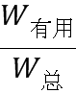,那么如果测出使用机械时的有用功和总功,便可以利用公式求出其机械效率.这节课我们就用这种方法测滑轮组的机械效率.
导入2:提问导入
问题:(1)什么是有用功?如何计算?[
(2)什么是额外功?
(3)什么是总功?怎样计算?
(4)什么是机械效率?怎样求机械效率?
教师引导:如果测出使用机械时的有用功和总功,便可以利用公式求出其机械效率.这节课我们就用这种方法测滑轮组的机械效率.
【课堂探究】
探究:测滑轮组的机械效率
1.观察图941,分组按甲图组装滑轮组,思考并回答下列问题.
(1)该滑轮组有几段绳子承担着重物? 3段 .
(2)怎样用弹簧测力计测量拉力和滑轮对钩码的力?
组装好滑轮组后,使弹簧测力计缓慢匀速上升,弹簧测力计的示数就等于拉力的大小;滑轮对钩码的力等于钩码的重力 .
(3)怎样测量绳子自由端被提升的距离s和重物上升的距离h?若确实没有合适的刻度尺,该实验能否进行?
先从刻度尺上读出绳端(或重物)的初位置并记录,停止用力物体停下来后,再读出绳端(或重物)的末位置并记录,两次记录之差即为绳子自由端(或重物)被提升的距离s(或h) .
使用该滑轮组提升物体时,有3段绳子承担着重物,s=3h,则η==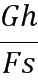=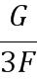.即不测绳子自由端被提升的距离s和重物上升的距离h也可以完成实验 .
(4)在提升钩码的过程中应该注意什么?
匀着用力,使钩码匀速缓慢上升 .
(5)要用不同质量的钩码多做几次实验,为什么?
总结规律,探究滑轮组的机械效率与所提物体重力的关系 .
2.进行实验,并把相关实验数据填入下面表格
滑轮组甲的机械效率
次数  内容 | 1 | 2 | 3
重物所受的重力/N
重物的初位置/m
重物的末位置/m
重物上升的距离/m
滑轮组做的有用功/J
拉力/N
绳端的初位置/m
绳端的末位置/m
绳端移动的距离/m
总功/J
机械效率

3.根据实验数据,进行计算,求出滑轮组做的有用功、总功和机械效率,并填入表格中.
4.分组按丙图组装滑轮组.
5.进行实验,并把相关实验数据填入下面表格
滑轮组丙的机械效率
次数  内容 | 1 | 2 | 3
重物所受的重力/N
重物的初位置/m
重物的末位置/m
重物上升的距离/m
滑轮组做的有用功/J
拉力/N
绳端的初位置/m
绳端的末位置/m
绳端移动的距离/m
总功/J
机械效率 |  |  | [

6.根据实验数据,进行计算,求出滑轮组做的有用功、总功和机械效率,并填入表格中.
7.交流讨论
各实验小组汇报实验结果,交流实验心得并讨论,回答下列问题.
(1)同一滑轮组挂不同质量的钩码时,机械效率相同吗?
不相同,所挂物体的质量越大,机械效率越高 .
(2)不同的滑轮组挂相同质量的钩码时,机械效率是否相同?为什么?
不相同,因为不同的滑轮组,动滑轮的个数和重力都不相同,在提升物体做相同有用功的时候,对动滑轮做的额外功就会不同,则总功也不同,机械效率就不同 .
(3)影响滑轮组机械效率的因素有哪些?
动滑轮重和被提物体的重力 .
(4)要提高滑轮组的机械效率有哪些方法?
减轻动滑轮的重力,适当增大被提物体的重力.尽量减小绳与轮之间的摩擦 .

六、测滑轮组的机械效率
1.分组按甲图组装滑轮组.
2.进行实验,并把相关实验数据填入相应表格.
3.根据实验数据,进行计算,求出滑轮组做的有用功、总功和机械效率,并填入表格中.
4.分组按丙图组装滑轮组.
5.进行实验,并把相关实验数据填入相应表格.
6.根据实验数据,进行计算,求出滑轮组做的有用功、总功和机械效率,并填入表格中.
7.交流讨论.
8.影响滑轮组机械效率的因素有动滑轮重和被提物体的重力.

1.
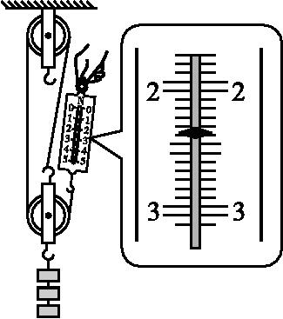
某实验小组利用如图所示的装置测量滑轮组机械效率,钩码总重6 N.
(1)实验时要竖直向上 匀速缓慢 拉动弹簧测力计,由图中可知拉力大小为 2.4 N,将弹簧测力计向上移动15 cm,则钩码上升的高度为 5 cm,该滑轮组的机械效率为 83.3% .
(2)取下2个钩码,再做实验,此时滑轮组的机械效率将 减小 (选填“增大”“减小”或“不变”).
2.某实验小组利用如图所示的装置测滑轮组机械效率,记录数据如下表:
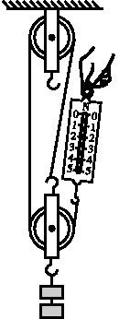
实验  序号 | 钩码  重/N | 钩码上升  的高度/m | 绳端的  拉力/N | 绳端移动  的距离/m | 机械效  率/%
① | 4 | 0.1 | 1.8 | 0.3 | 74.1
② | 6 | 0.1 | 2.4 | 0.3 | ——

(1)实验时,应 匀速竖直 拉动弹簧测力计;
(2)第②次实验中,拉力做的总功是 0.72 J,滑轮组做的有用功是 0.6 J,
滑轮组的机械效率η= 83.3% (结果保留一位小数).
(3)由记录数据分析,两次机械效率不同的主要原因是 所提物体的重力不相等 .
3.小明用同一滑轮组分别将甲、乙两组钩码提升相同的高度,如图所示.他两次提升钩码所用的拉力分别为F_{甲}和F_{乙},则F_{甲} < F_{乙};所做的有用功分别为W_{甲}和W_{乙},机械效率分别为η_{甲}和η_{乙},则W_{甲} < W_{乙},η_{甲} < η_{乙}.(均选填“>”“=”或“<”)
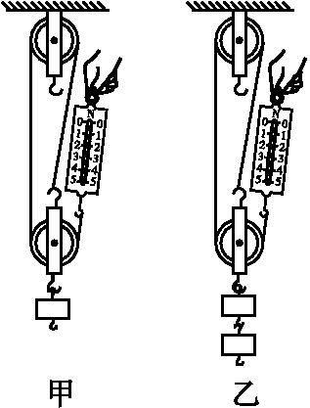
4.
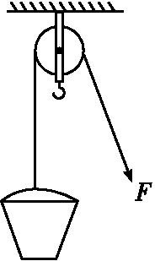
菏泽市政府投入巨资,实施景观改造.施工中,一工人利用如图所示的定滑轮将一桶沙匀速拉到10 m高处,沙重90 N,所用的拉力是100 N.求:
(1)有用功是多少;
(2)总功是多少?
(3)定滑轮的机械效率是多大.
答案:(1)900 J (2)1 000 J (3)90%

